# **Giới thiệu về mã nguồn mở và Opencart**

## **Giới thiệu mã nguồn mở**

### **Khái niệm mã nguồn mở**

* Mã nguồn mở là những phần mềm được cung cấp dưới cả dạng mã và nguồn, không chỉ là miễn phí về giá mua mà chủ yếu là miễn phí về bản quyền: người dùng có quyền sửa đổi, cải tiến, phát triển, nâng cấp theo một số nguyên tắc chung qui định trong các giấy phép phần mềm mã nguồn mở (ví dụ General Public Licence – GPL) mà không cần xin phép ai, điều mà họ không được phép làm đối với các phần mềm nguồn đóng (tức là phần mềm thương mại).
* Nhà cung cấp mã nguồn mở có quyền yêu cầu người dùng trả một số chi phí về các dịch vụ bảo hành, huấn luyện, nâng cấp, tư vấn, vv… nhưng không được bán các sản phẩm nguồn mở vì nó là tài sản của trí tuệ chung, không phải là tài sản riêng của một nhà cung cấp nào.
* Tiện ích mà Open Source mang lại chính là quyền tự do sử dụng chương trình cho mọi mục đích, quyền tự do để nghiên cứu cấu trúc của chương trình, chỉnh sữa phù hợp với nhu cầu, truy cập vào mã nguồn, quyền tự do phân phối lại các phiên bản cho nhiều người, quyền tự do cải tiến chương trình và phát hành những bản cải tiến vì mục đích công cộng.

### **Lợi ích khi sử dụng mã nguồn mở**

* **Quản lý chất lượng sản phẩm tốt hơn**

Việc mã nguồn mở được sử dụng rộng rãi giúp việc phát hiển lỗi dễ dàng hơn . Ngoài ra mã nguồn mở còn có một cộng đồng đông đảo các lập trình viên nên những lỗi sẽ được giải quyết nhanh nhất có thể giúp cho chất lượng sản phẩm khi sử dụng mã nguồn mở sẽ có chất lượng tốt hơn

* **Giảm chi phí duy trì**

Mọi phần mềm đều đoi hỏi một chi phí bằng hoặc lớn hơn chi phí lập trình ban đầu. Khi một tổ chức tự bỏ tiền ra nuôi phần mềm, việc này có thể trở nên gánh nặng chi phí cực lớn. Tuy nhiên, với mô hình phát triển phần mềm nguồn mở, phí duy trì sẽ được san đều ra cho hàng ngàn người sử dụng tiềm năng, làm giảm chi phí của từng tổ chức riêng lẻ. Tương tự, việc nâng cấp sẽ được thực hiện bởi một tổ chức/cá nhân có chuyên môn sâu nhất về vấn đề này, dẫn tới việc sử dụng hiệu quả hơn nguồn lực.

* **Giảm các vấn đề vi phạm bản quyền, sở hữu trí tuệ**

Vấn đề vi phạm bản quyền là vấn đề mà hầu như mọi quốc gia đều gặp phải. Nạn sao chép phần mềm và hệ thống luật pháp lỏng lẻo sẽ gây thiệt hại cho một quốc gia trên nhiều phương diện. Quốc gia nào yếu trong việc thực thi bảo vệ quyền sở hữu trí tuệ sẽ kém hấp dẫn với các nhà đầu tư nước ngoài. Tại những quốc gia đang và kém phát triển với mức thu nhập trung bình của người dân còn khá thấp thì mua bản quyền phần mềm đối họ là một thứ xa xỉ . Phần mềm mã nguồn mở sẽ giúp làm giảm vấn nạn trên ví dụ như sử dụng Apache OpenOffice thay thế cho Microsoft Office

* **Tiếp thu và kế thừa**

Với việc có sẵn mã nguồn sẽ giúp việc xây dựng giảm đáng kể thời gian. Nhiều dự án phần mềm mã nguồn mở được xây dựng dựa trên các phần mềm là kết quả của những dự án khác để cung cấp thêm các chức năng cần thiết. Ví dụ, thay vì viết mã bảo mật riêng cho mình, dự án máy chủ Apache đa sử dụng lại chương trình của dự án OpenSSL, do đó mà tiết kiệm được hàng ngàn giờ viết mã hoá và thử nghiệm. Ngay cả trong trường hợp mã nguồn không thể tích hợp trực tiếp, thì việc có sẵn các mã nguồn tự do cũng cho phép nhà lập trình nghiên cứu cách thức những dự án khác giải quyết một vấn đề phát sinh tương tự.

### **Một số loại giấy phép phổ biến của mã nguồn mở**

* Apache license 2.0

Giấy phép Apache là một giấy phép phần mềm tự do của Quỹ phần mềm Apache (Apache Software Foundation – ASF) . Giấy phép Apache trao cho người dùng phần mềm nguồn mở , quyền tự do sử dụng phần mềm với bất kì mục đích nào , phân phối chỉnh sửa , và phân phối bản sửa đổi của phần mềm , theo các điều khoản của giấy phép mà không lo vấn đề bản quyền .

* GNU General Public License ( GPL )

Giấy phép Công cộng GNU là giấy phép phần mềm tự do được sử dụng rộng rãi, đảm bảo cho người dùng cuối tự do chạy, nghiên cứu, sửa đổi và chia sẻ phần mềm.

* MIT License

Giấy phép MIT là loại giấy phép cho phép sử dụng mã nguồn tự do nhất , nó có thể kết hợp với các mã nguồn khác và đảm bảo tương thích theo điều kiện của mọi loại giấy phép khác . Với giấy phép MIT bạn có thể sử dụng , sao chép , sửa đổi , hợp nhất , xuất bản , phân phối và/hoặc bán các bản sao của phần mềm mà không vi phạm bản quyền

## **Giới thiệu về Opencart**

### **Opencart là gì ?**

* [Opencart](https://www.opencart.com/) là một CMS nguồn mở ra đời, nhằm mục đích phát triển cho các trang thương mại điện tử. Hỗ trợ người dùng với khách hàng khả năng tương tác dễ dàng hơn, trở nên thân thiện hơn với người dùng.
* Ra đời và phát triển dựa trên ngôn ngữ lập trình PHP và cấu trúc của nó dựa trên mô hình MVC(L).
* Nó được đánh giá là một trong những phần mềm nổi tiếng trên toàn cầu. Hỗ trợ rất hiệu quả, chuyên nghiệp về thiết kế trang web kinh doanh trực tuyến.
* Opencart được cung cấp miễn phí theo giấy phép cộng cộng GNU

### **Lý do chọn đề tài:**

* Thời gian qua, sự tăng trưởng bứt phá của thương mại điện tử đã đưa Việt Nam trở thành một trong những thị trường tiềm năng nhất khu vực ASEAN.
* Các doanh nghiệp cũng như người tiêu dùng Việt đang đứng trước cơ hội to lớn từ cuộc cách mạng công nghiệp 4.0 do đó các trang web thương mại điện tử ngày càng trở trên phổ biến hơn.
* Với sự phát triển mạnh mẽ của các mã nguồn mở như hiện nay thì việc 1 cá nhân không chuyên cũng có thể dễ dàng xây dựng 1 trang web thương mại điện tử với Opencart,Wordpress,Joomla ,mỗi mã nguồn có một thế mạnh riêng tuy nhiên Opencart hỗ trợ sẵn rất nhiều tính năng để xây dựng 1 trang web thương mại điện tử chuyên nghiệp và nhanh gọn.

### **Tải và cài đặt Opencart**

* Vào <https://www.opencart.com/index.php?route=cms/download> tải phầm mềm về.
* Giải nén vào thư mục htdocs
* Đổi tên 2 file config-dist.php trong “upload/” và “upload/admin”
* Chạy đường dẫn “ <http://localhost/phpmyadmin> ” tiến hành tạo một database. Vd: tạo database “opencart”.
* Chạy đường dẫn theo cấu trúc [http://localhost](http://localhost/phpmyadmin)/[name folder]/upload/ > chọn Continue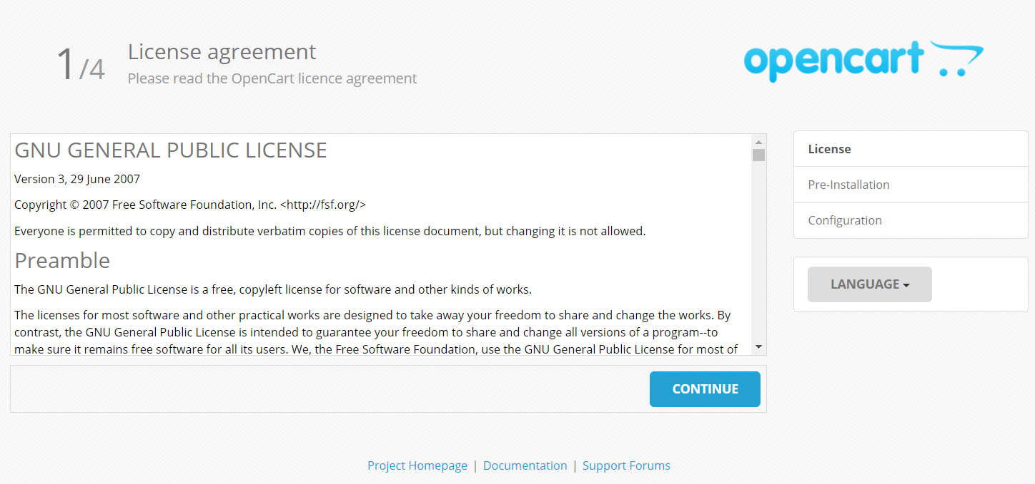
* Chọn Continue

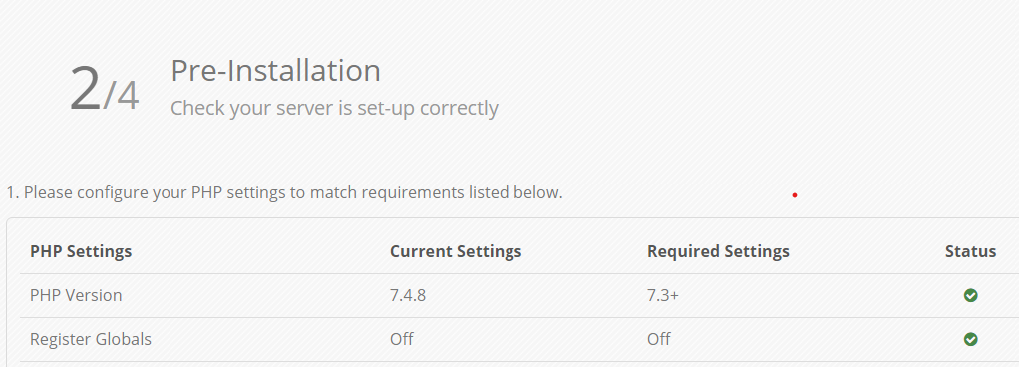

* Nhập thông tin Database, thông tin Administator:

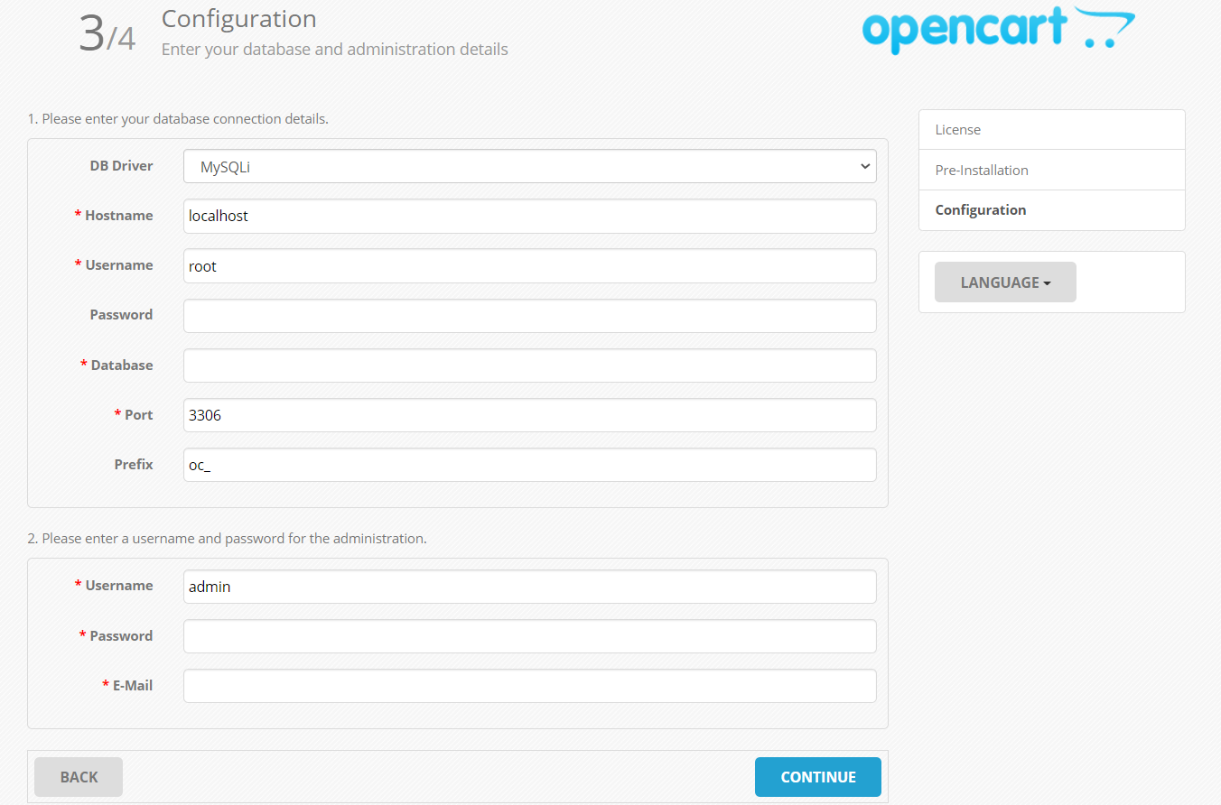

* Form1 : Nhập thông tin database
  + - Database: nhập tên database đã tạo bước 4.
  + Form 2: tạo Username & password dùng để đăng nhập vào trang quản trị.
  + Sau đó Nhấn Continue
* Vào thư mục web>upload xóa thư mục install.
* Chọn “ Goto your Online Shop ” và xem kết quả.
* url dùng để vào trang chủ: [http://localhost](http://localhost/phpmyadmin)/[name folder]/upload/
* url dùng để vào trang quản trị:
* [http://localhost](http://localhost/phpmyadmin)/[name folder]/upload/admin

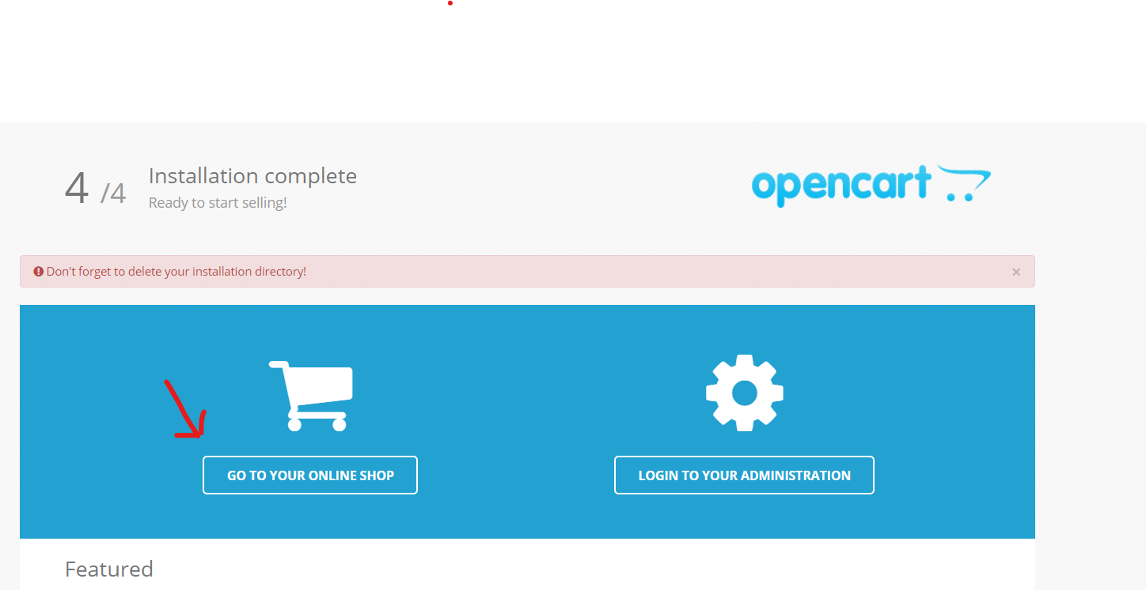

* Kết quả:

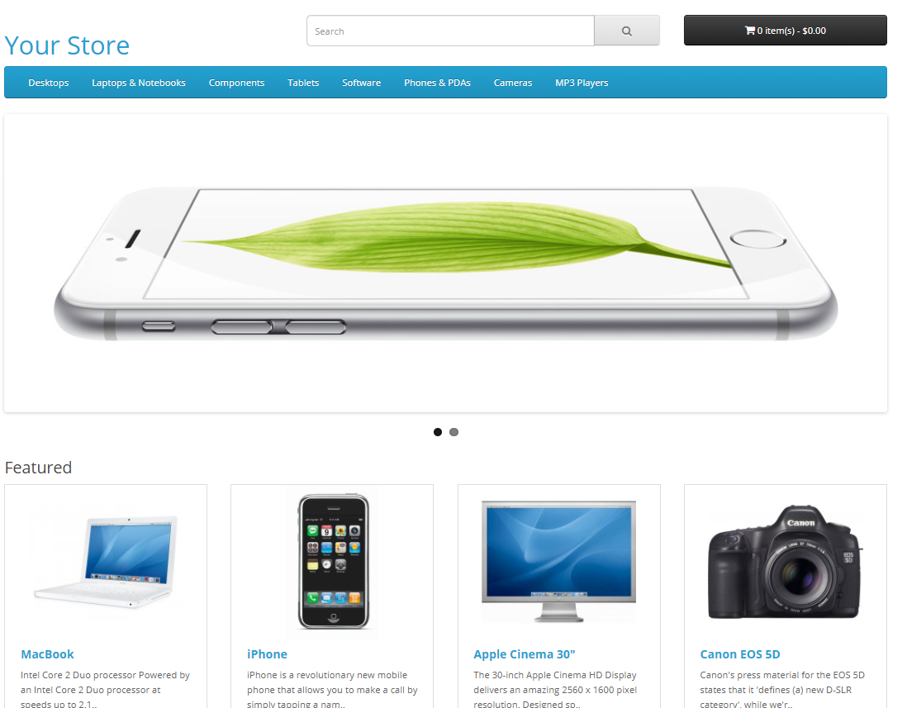

### So sánh Opencart và Wordpress khi xây dựng 1 trang web bán hàng

|  |  |  |
| --- | --- | --- |
|  | **Opencart** | **Wordpress** |
| Cài đặt | - Cài đặt dễ dàng, khi cài đặt xong hầu như đã có một bộ hệ thống hoàn chỉnh chuyên biệt cho việc bán hàng online. | - Để dùng WordPress làm nền tảng bán hàng, trước mắt cần cài đặt mã nguồn WordPress, sau đó cài đặt plugin WooComerce, và điều quan trọng là cần có 1 theme phù hợp. Hỗ trợ cơ bản cho trang bán hàng online. |
| Quản trị gian hàng | - Khả năng hỗ trợ bán hàng tốt, thống kê doanh thu, khách hàng, hóa đơn, tiếp thị liên kết,…  - Giao diện quản trị trực quan, thân thiện, khá dễ sử dụng. | - Hỗ trợ bán hàng cơ bản, để đạt được khả năng quản trị tốt, cần rất nhiều module khác và cài đặt.  - Giao diện quản trị dựa trên giao diện mặc định của wordpress, thân thiện và dễ làm quen khi sử dụng. |
| Thiết kế tính năng, giao diện | - Giao diện thu hút người dùng, hướng mạnh tới việc mua hàng, cung cấp đầy đủ thông tin phục vụ cho khách hàng sử dụng website mua hàng tốt hơn.  - Kho giao diện được cung cấp nhiều (cả trả phí và miễn phí).  - Dễ dàng cài đặt và tùy chỉnh hiển thị.  - Các module hỗ trợ miễn phí nhiều, tuy nhiên cài đặt có phần khó khăn với người quản trị. | - WordPress chính là nền tảng xây dựng blog, và khi dùng plugin Woocomerce xây dựng Thương Mại Điện Tử, khả năng hỗ trợ mua hàng tốt hơn, khả năng cung cấp thông tin cho người dùng khá đầy đủ. Tuy nhiên, các chức năng chuyên sâu hơn cho Thương Mại Điện Tử còn hạn chế và cần tìm kiếm các plugin phù hợp và cài đặt).  - Kho giao diện được cung cấp chưa nhiều nếu tích hợp plugin này, tuy nhiên kèm theo các dạng blog của wordpress.  - Cài đặt dễ dàng, tuy nhiên tùy biến giao diên có phần khó khăn hơn (tùy vào framework mà woocomerce sử dụng). |
| Các tính năng | - Từ lâu, Opencart được xem như là một sự lựa chọn hàng đầu cho việc thiết kế website thương mại điện tử. Nền tảng này chuyên biệt về bán hàng, cung cấp cho khách hàng thói quen mua sắm online.  -Các tính năng về Thương Mại Điện Tử như mua hàng, đặt hàng, thanh toán, tiền tệ, hóa đơn, thống kê doanh thu, khách hàng, doanh thu tiếp thị liên kết..v.v.. hỗ trợ hoàn toàn đầy đủ trong 1 bộ mã nguồn này. | - Nền tảng WordPress sinh ra để làm các trang dạng tin tức, blog. Và bây giờ được cấp thêm plugin Thương Mại Điện Tử, gia tăng sức mạnh cho nền tảng này. Tuy nhiên, để có 1 trang Thương Mại Điện Tử hỗ trợ tối đa cho việc bán hàng, cần tùy biến khá nhiều, gây khó khăn hơn trong việc làm web và tìm kiếm các plugin phù hợp. |

# **Các chức năng mà Opencart cung cấp**

* Manufacturer List (Danh sách nhà sản xuất): Dùng để phân loại Nhà Sản xuất

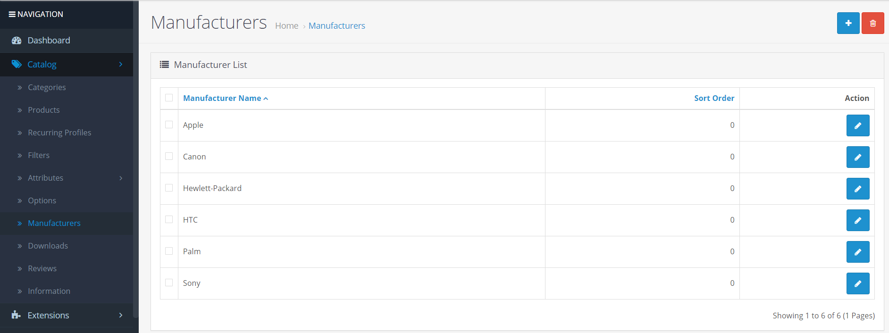

* Categories (Phân loại sản phẩm): Dùng để phân loại sản phẩm

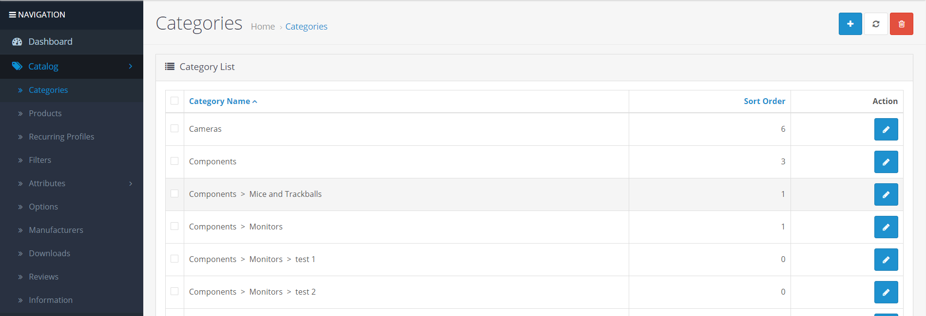

* Attributes (Thuộc tính sản phẩm): Tạo các thuộc tính riêng cho sản phẩm. Ví dụ: điện thoại có Thuộc tính Ram , CPU.

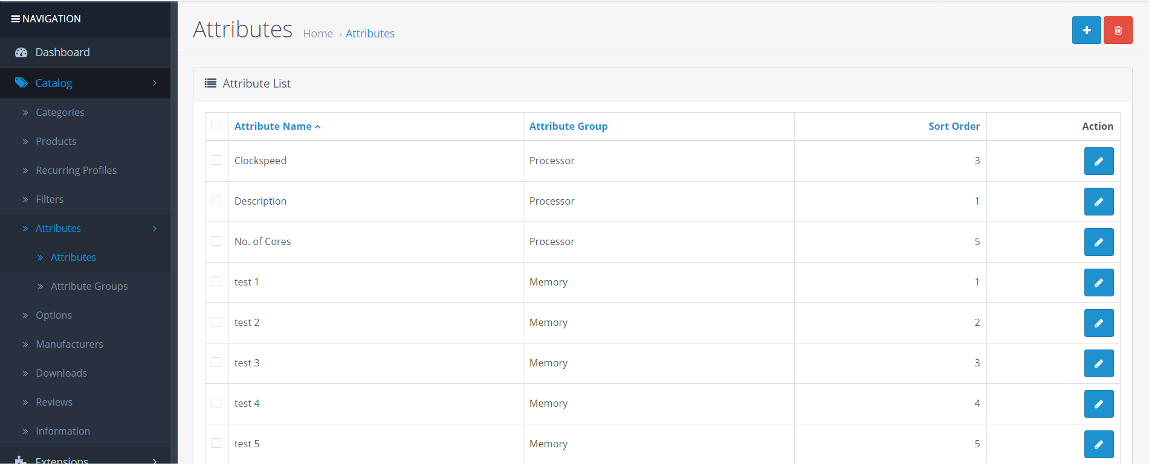

* Products (Các sản phẩm):Thêm, xóa, sửa sản phẩm.

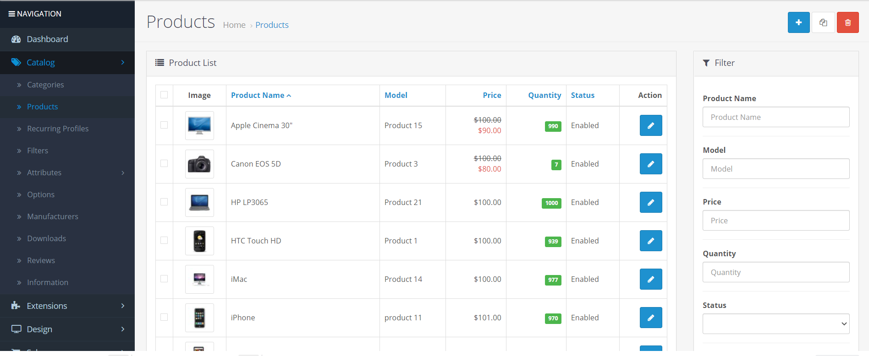

* Extension và Theme:
  + Tải các extension hoặc theme muốn cài đặt về.
  + Vào Extension > Installer : chọn file muốn cài đặt.
  + Sau đó làm theo hướng dẫn của từng extension mà sử dụng.

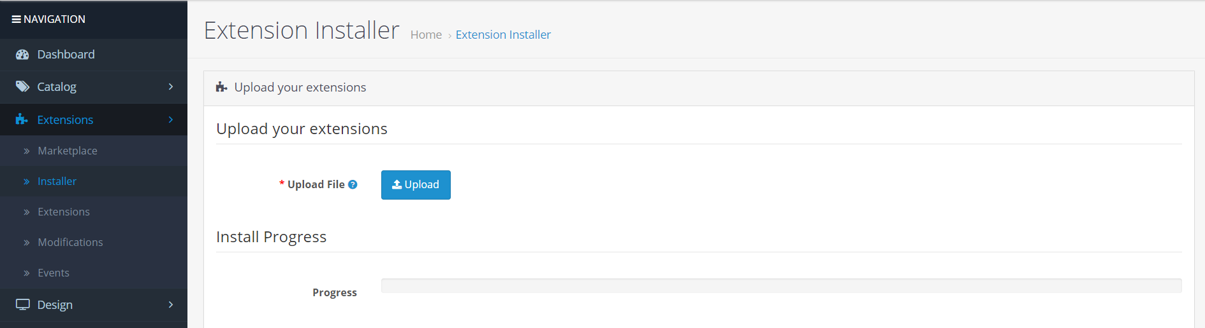

* Tạo Coupon:
  + Vào Marketing> Coupons > chọn Add

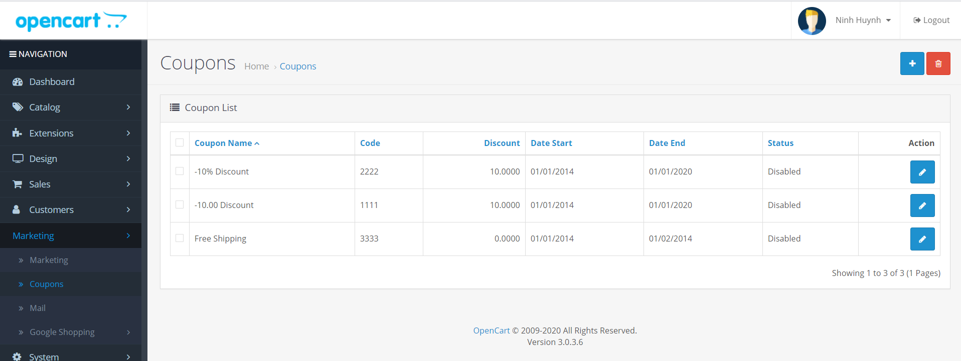

* Để sử dụng Coupon, ta vào trang Cart để nhập Coupon.Sau đó nhấn nút Apply Coupon để xác nhận.

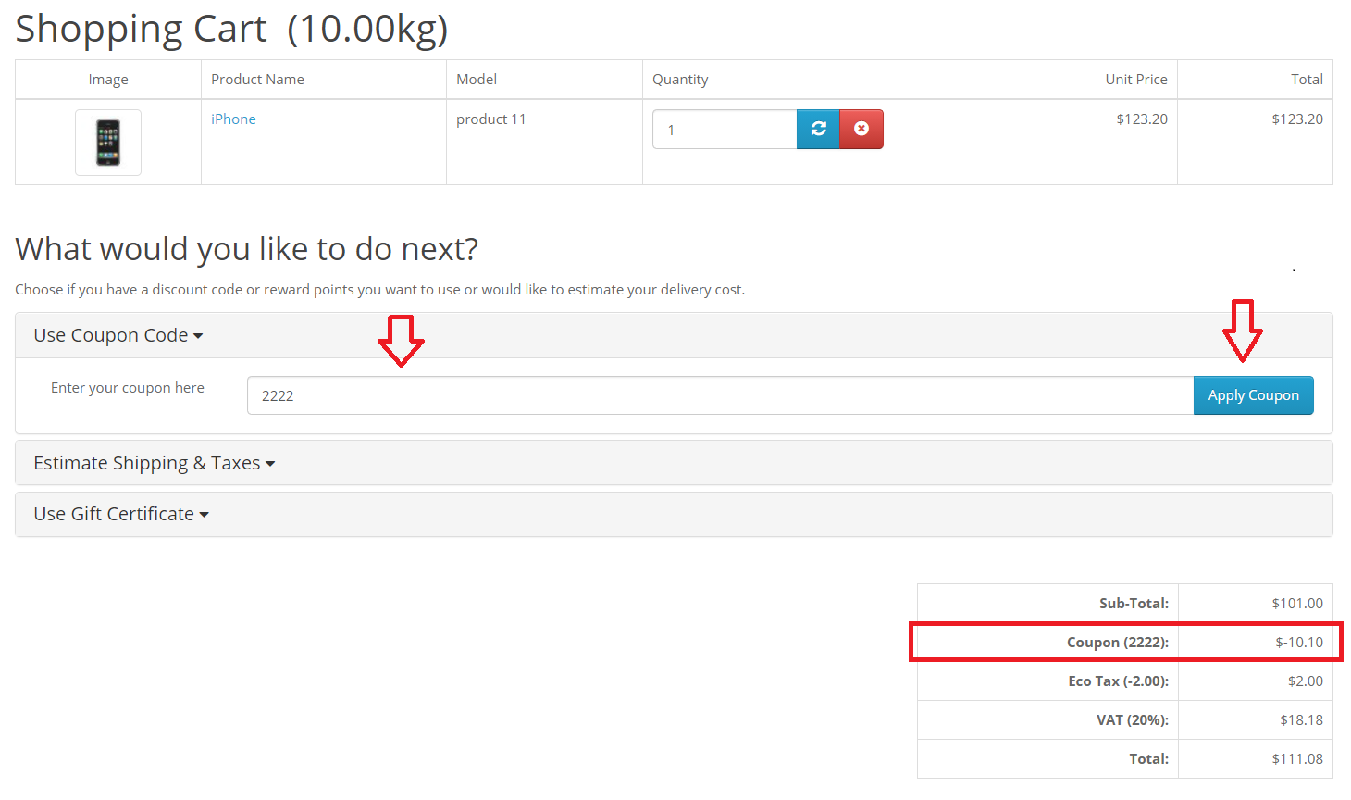

* Giảm giá sản phẩm dựa theo Customer Group:
  + Vào Customer > Customer Groups: tạo 1 Group mới.

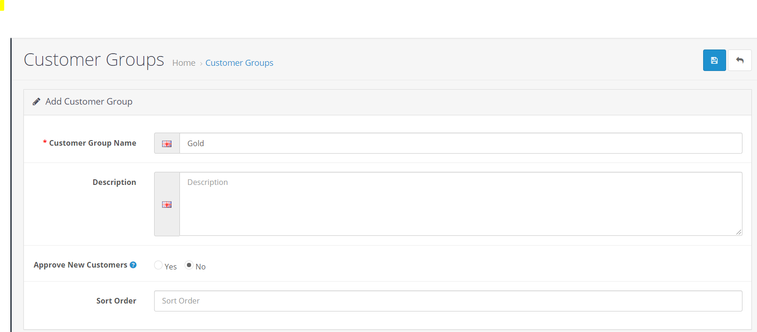

* + Sau đó, Vào Customer > Customers: Chọn Customer muốn thêm vào Group , chọn Edit.

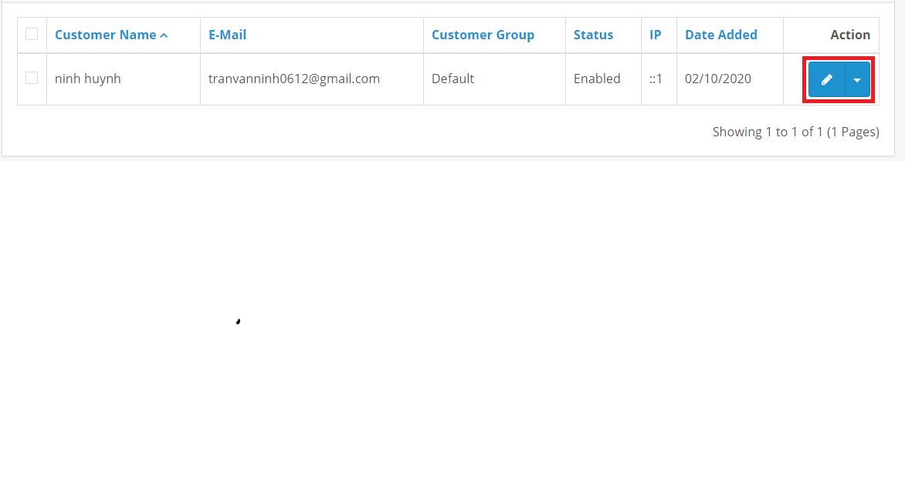

* + Chọn Group muốn thêm vào

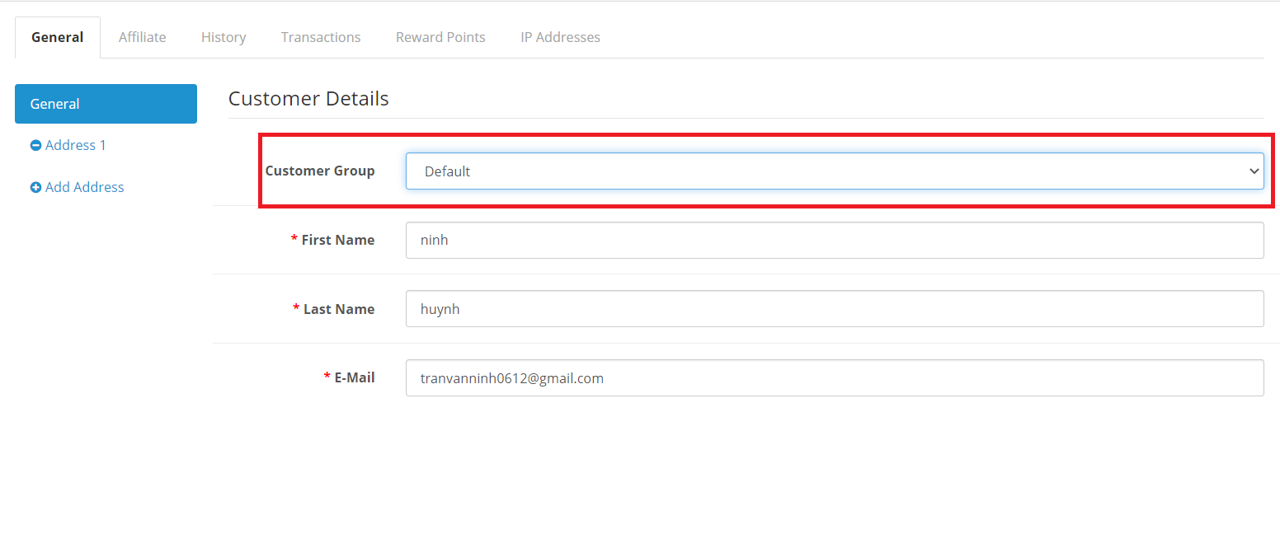

* + Sau đó, vào Catalog > Products > Edit Product muốn giảm giá > vào tab Special.

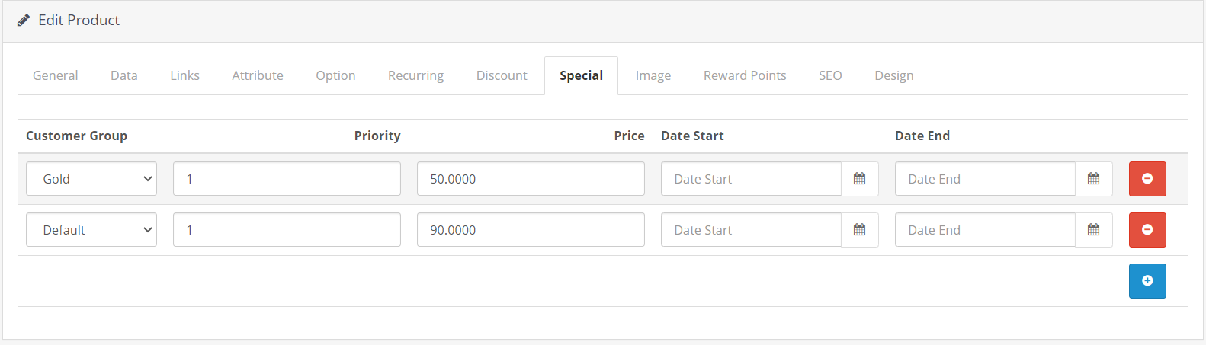

* Cài đặt phương thức thanh toán trực tuyến (paypal):
  + Truy cập vào trang quản trị: <http://localhost/>[ folder-name ]/upload/admin/
  + Nhập thông tin đăng nhập.

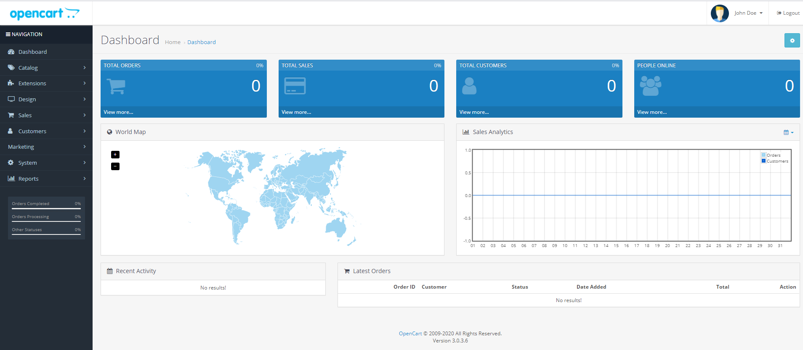

* Giao diện trang quản trị
  + Chọn Extension > Extensions > Choose the extension type chọn Payment theo hình dưới

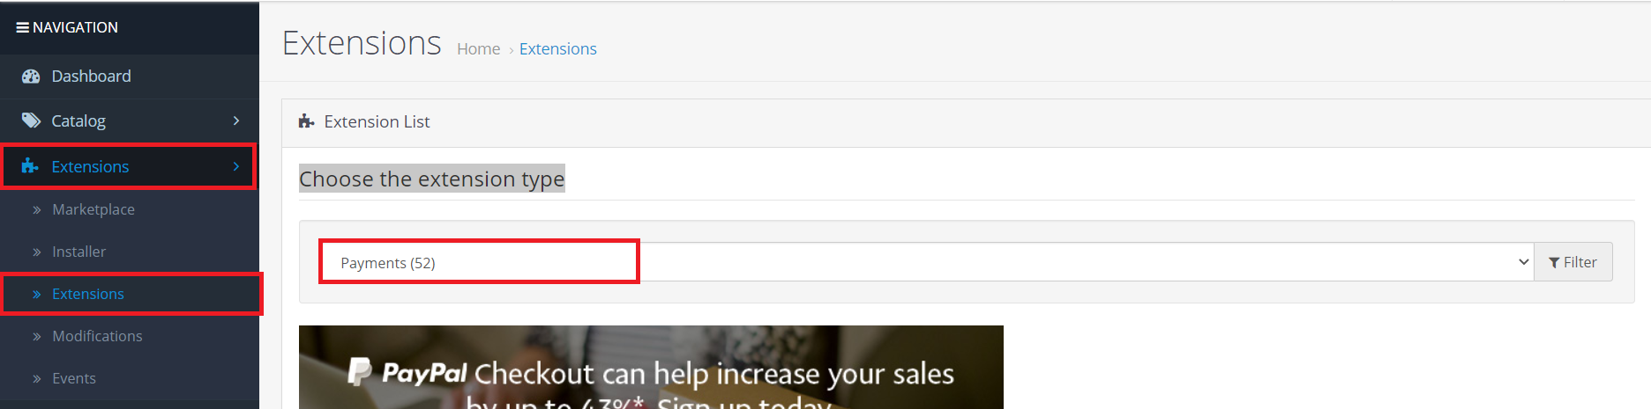

* + Tìm PayPal Express Checkout > Nhấn Nút Install theo hình để cài đặt extension.



* + Nhấn Edit để cấu hình extension.

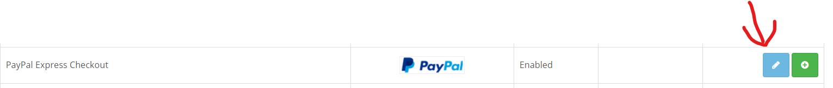

* + Trong bài này, cấu hình thanh toán bằng Paypal Sandbox:

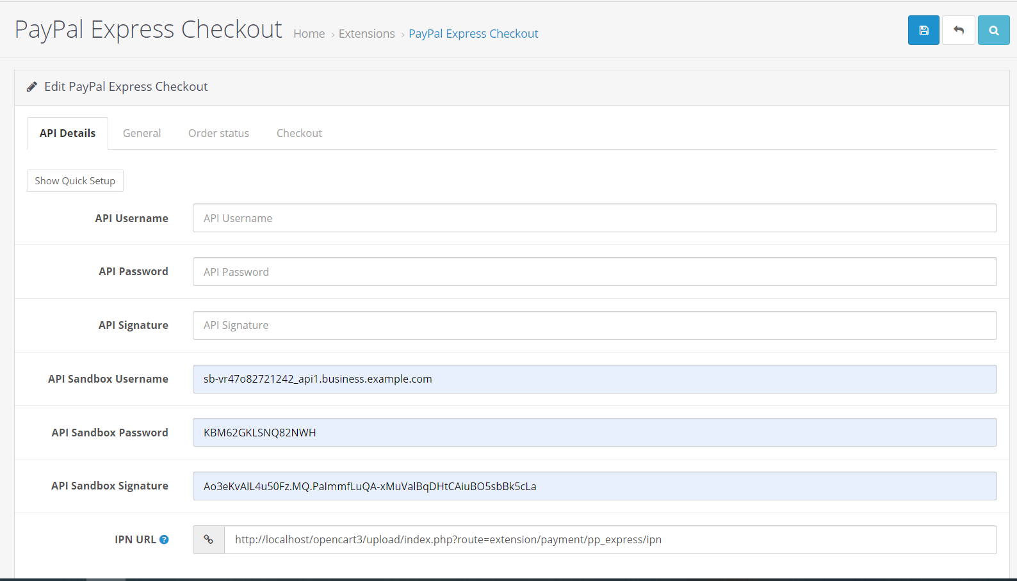

* + Chuyển qua tab General:

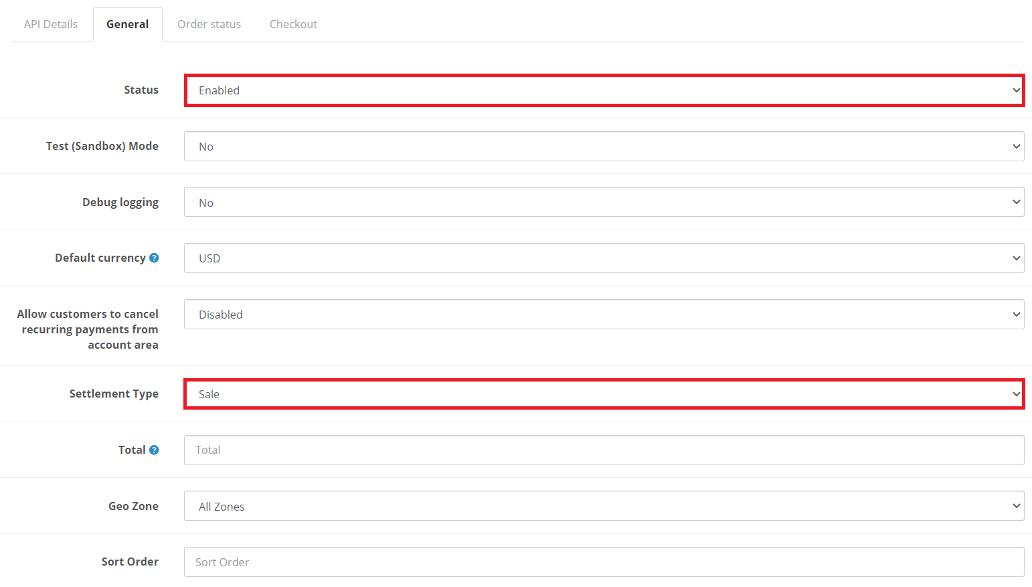

* + Chọn Save để hoàn thành.
  + Tiến hành thanh toán thử bằng Paypal.
* Chọn Thanh toán bằng Paypal

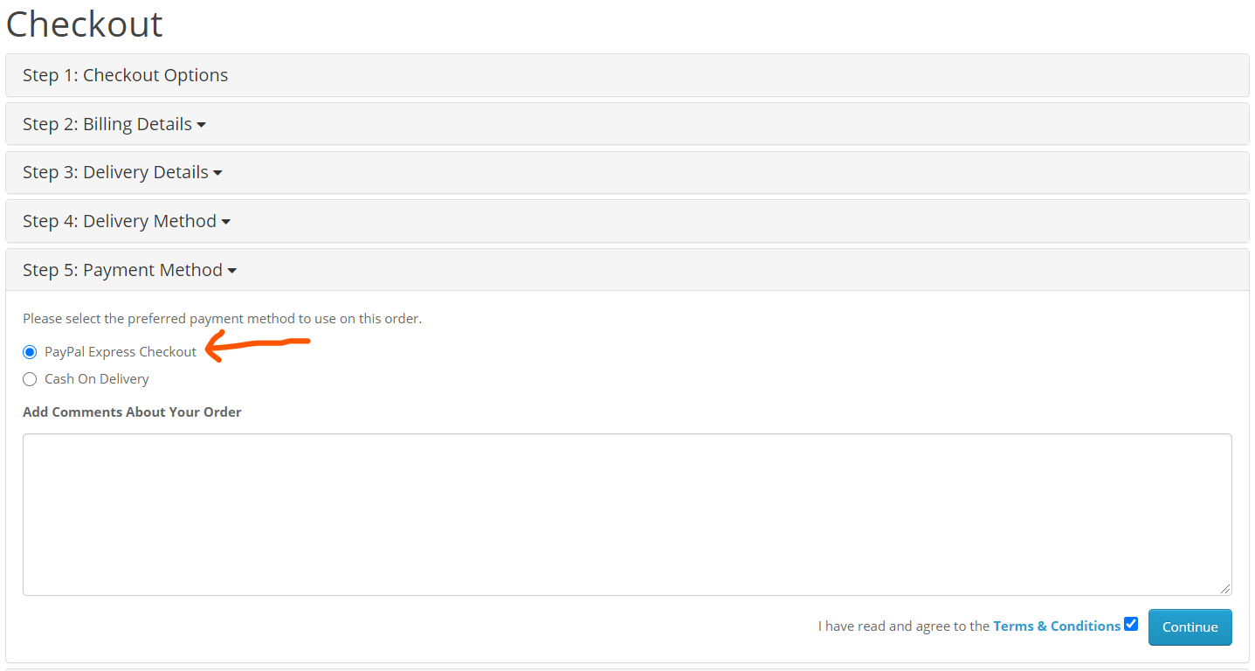

* Đăng Nhập và thanh toán:

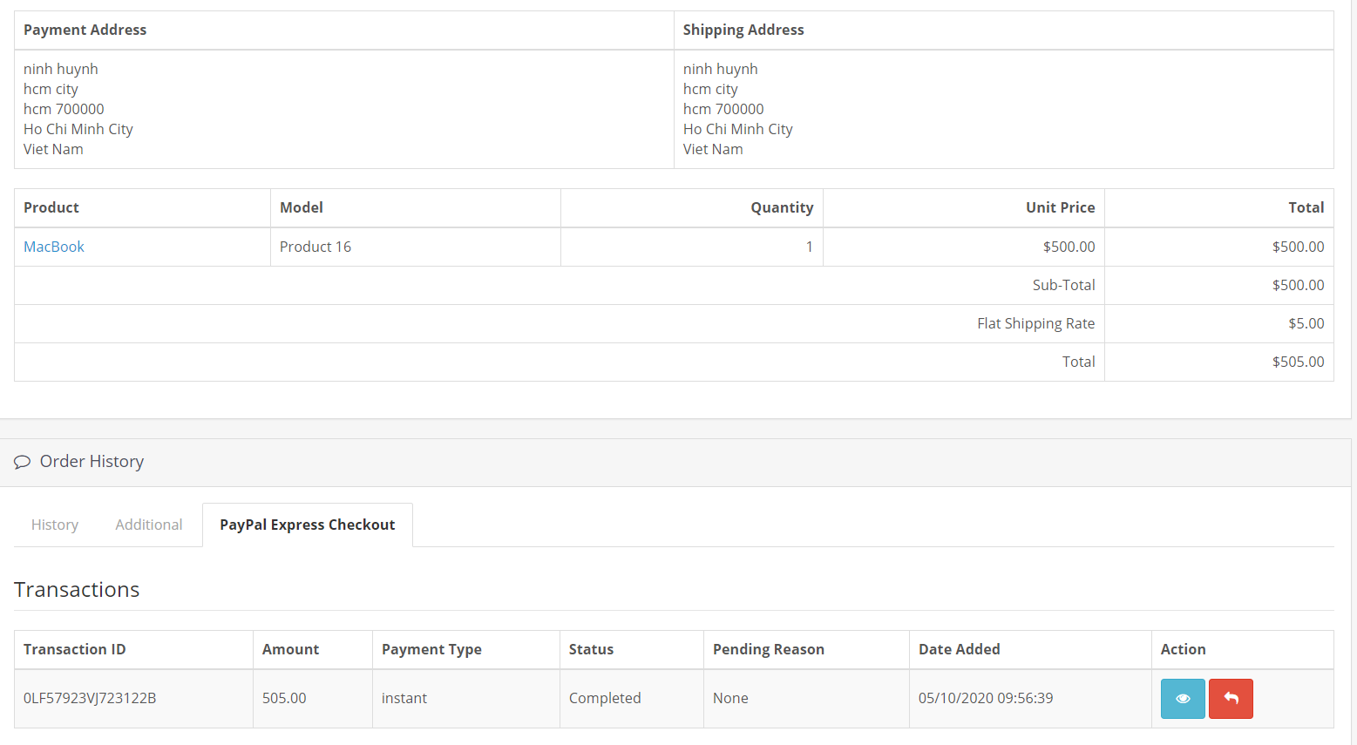

# Kết luận

## Những gì học được

* Qua quá trình tìm hiểu về mã nguồn mở cũng như về Opencart nhóm chúng em đã học được thêm rất nhiều kiến thức về mã nguồn mở cũng như những quy định và cách sử dụng chúng.
* Nắm được cơ bản cách sử dụng 1 phần mềm mã nguồn mở và tuân thủ đúng quy định của các loại giấy phép khi sử dụng phần mềm mã nguồn mở đó . Điều đó sẽ giúp chúng em tránh việc vi phạm đến bản quyền khi sử dụng hay xây dựng 1 dự án có sử dụng đến những mã nguồn mở đó

## Hướng phát triển

* Khi tham gia vào công đồng của một mã nguồn mở nào đó chúng ta sẽ có rất nhiều hướng để phát triển khác nhau. Ví dụ như tham gia sửa lỗi , phát triển 1 tính năng mới , cải thiện hiệu suất của phần mềm.

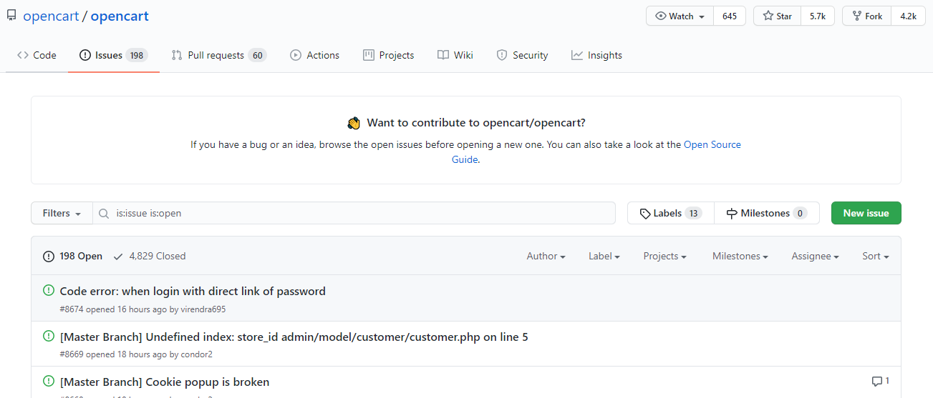

* Khi tham gia vào phát triển mã nguồn mở thì phải cần lưu ý những quy định chung

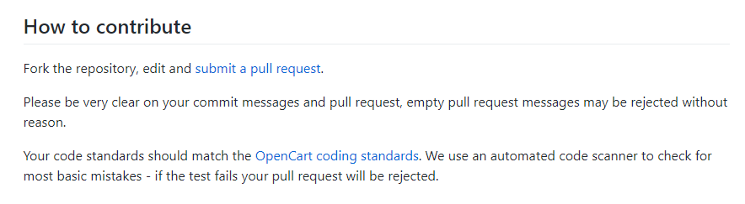

# Tài liệu tham khảo

* <https://quantrimang.com/phan-mem-ma-nguon-mo-la-gi-156024> lần cuối truy cập [10/10/2020]
* <https://labs.septeni-technology.jp/technote/open-source-va-nhung-loai-giay-phep-licenses-dang-duoc-dung-hien-nay/> [10/10/2020]
* <https://mona.media/opencart-la-gi-opencart-co-gi-noi-bat-voi-wordpress/> [10/10/2020]
* <https://www.opencart.com/> [10/10/2020]